当前研究点确定为考虑蜂窝网中M2M通信的接纳控制问题。利用随机网络演算去分析多优先级队列模型（cellular request最高优先级，然后将M2M request再分为较高优先级的时延敏感请求以及较低优先级的时延容忍请求）中3类请求对应的时延和节点积压长度。创新点在于针对M2M中海量并发接入请求场景，选用了更合适的随机网络演算方法去分析M2M的接纳控制算法（而不是排队论和确定网络演算），以及在现有的选用网络演算解决M2M接纳问题的论文中，缺少将蜂窝网中传统的请求和M2M请求同时考虑进来，所以此研究点弥补了该缺点。

M2M通信越来越多样化和复杂，需要一个开放、完善的架构来支持它，而现有的IoT网络架构还无法提供一个统一化、标准化的架构以包容M2M通信和更多可能出现的通信服务，因此这里提出一个更便于管理和控制整个通信网络的IoT架构。该架构中将网络控制和数据的传输分离开来，此方法传承了SDN的设计思想，因此可以提高管理和控制网络的便利性和灵活性。



IoT系统基于SDN的M2M通信架构图

上图的网络架构中将传统的网络架构分解成了由控制层、接入层和设备层组成的三成架构，每一层的作用说明如下。

设备层：该层为与整个系统架构的最底层，主要组成元素是各种无线终端，包括M2M设备。

接入层：处于系统架构的中间层，一方面通过蜂窝或者wifi等技术接收最底层终端接入到网站的连接信息，另一方将接入请求和相关数据传输给上层，作为上层控制决策的信息依据。

控制层：即SND控制器。主要负责特定策略算法定制以及下发指令等，本课题主要考虑的是大量M2M设备的接纳控制算法的制定以及实施。SDN下的控制器通过南向接口与各基站或AP点相连，通过站点回传的相关信息进行统一的实时监控，并执行接纳策略，下发执行指令对站点进行控制。

在该基于SDN的IoT网络架构下，为了描述各类通信请求接入到基站或AP站点后的接纳控制问题，本问提出一个基于优先级的接纳控制模型，如下图。每个基站或AP点中将接收到的所有请求分类为三种优先级队列，分别为蜂窝用户请求、M2M时延敏感请求以及M2M时延容忍请求。当一个请求进入基站或AP点时，首先根据请求类型归类为对应的三种请求之一，然后被路由到对应等级的队列中等待服务。其中，所有的时延容忍请求全部聚合到一个队列中等待批量被处理，而不是根据时延容忍程度的大小分为多个队列。注意，该模型完全可以处理其他的场景，比如，在需要传输紧急信息的场景下，蜂窝轻轻会出现M2M请求的优先级高于蜂窝中的请求；并且针对不同的应用场景，区分时延敏感和时延容忍请求的方法是不一样的，然而该问题不在本文研究范围内，但确实有待进一步研究。



蜂窝网M2M通信中基于多优先级队列的接纳控制模型

本文要用到的随机网络演算基本定义和定理：

**定义（随机到达曲线）** 若对于数据流存在和，使得对于所有的和满足



则称该流具有v.b.c到达曲线，记为。我们称为到达曲线的概率上界函数，为到达数据流的流量上界函数。

**定义（随机服务曲线）数据流若对于数据流及其离开过程，存在**和，使得对于所有的和满足



则称该服务系统S为数据流提供随机服务曲线，记为。

**定理（性能边界）**拥有v.b.c随机到达曲线的输入流进入一个的服务器获得服务，则对于所有的和，都可有得到时延边界和流量积压边界





其中代表和间的最大水平距离，表示和间的最大垂直距离。

本文将计算过程中经常用到的物理量统计在下表：

|  |  |
| --- | --- |
|  |  |
|  |  |
|  |  |
|  |  |
|  |  |
|  |  |
|  |  |
|  |  |

由于问题已经明确，所以看论文过程中更侧重于如何用随机网络演算进行推理的步骤。为防止混淆以及观察不同文章中所得参数值受哪些因子的影响，下面主要记录相关论文的定理证明内容:

1. Hesham A, Sardis F, Wong S, et al. A Simplified Network Access Control Design and Implementation for M2M Communication Using SDN[C]// Wireless Communications and NETWORKING Conference Workshops. IEEE, 2017:1-5.

解决如何在SDN架构下实现M2M中NAC的问题，框图如下。文章其余部分主要讲的是实现过程。

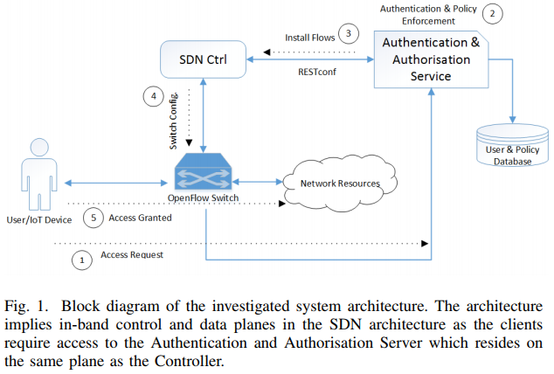

1. Fang S, Yu L, Zheng J, et al. Stochastic QoS performance analysis of DiffServ-based wireless sensor network[C]// Ieee/cic International Conference on Communications in China. IEEE, 2013:270-274.

创新点：虽然针对WSN的DiffServ 机制早有文章讨论过，但是求的是平均时延和积压值，得到这些结果需要确定的输入过程以及固定的服务速率。而传感器领域的输入流总是在不断变化的，且单条流获得的服务也总是带有随机性的，所以本文提出了用SNC的方法去分析该机制下的性能。

使用基础：vbc随机到达曲线和随机服务曲线，traffic flow 使用的是受限的流，其中，。

假设：数据流分成等级class ,，分别代表了实时、非实时、时延容忍三种数据流.表示级别流中数据流的个数。

证明内容：

1.已知每个级别中每条数据流，在聚合后，可以表示成，其中表示数据流之间的相关性。

之后可证明得到，其中，。

2.已知，提供给的服务曲线。之后可证明提供给每条的，其中

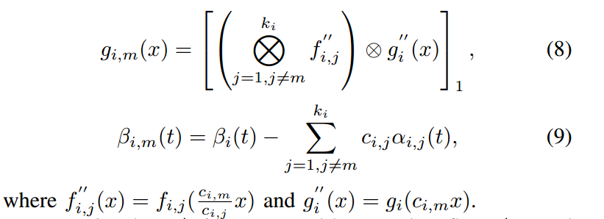

1. Huang J, Xing C C, Shin S, et al. Optimizing M2M Communications and Quality of Services in the IoT for Sustainable Smart Cities[J]. IEEE Transactions on Sustainable Computing, 2017, PP(99):1-1.

为了观察用DNC求解获得的时延和积压与什么参数有关，现将结论值归纳于表中：

（1）早于或与同时到达：抢占式调度或非抢占调度将不会有任何差异。

|  |  |  |
| --- | --- | --- |
|  | 高优先级流 | 低优先级流 |
| 时延边界 |  |  |
| 积压边界 |  |  |

（2）到达比晚：抢占式调度或非抢占式调度将产生不同的结果。

非抢占式调度。

|  |  |  |
| --- | --- | --- |
|  | 高优先级流 | 低优先级流 |
| 时延边界 |  |  |
| 积压边界 |  |  |

抢占式调度。

|  |  |  |
| --- | --- | --- |
|  | 高优先级流 | 低优先级流 |
| 时延边界 |  |  |
| 积压边界 |  |  |